RIWAYAT HIDUP
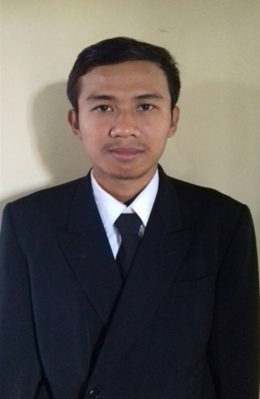
Randi, lahir pada tanggal 14 Maret 1992 di Pabentengan Desa Kayuloe Barat Kecamatan Turatea Kabupaten Jeneponto Provinsi Sulawesi Selatan. Penulis dikenal dengan sapaan Randi, anak pertama dari 3 bersaudara ini adalah buah hati dari Bapak Manta dan Ibu Rani.
Penulis memulai pendidikan di SD Negeri 85 Pabentengan pada tahun 1998 dan selesai pada tahun 2004, pada tahun yang sama melanjutkan pendidikan menengah pertama di SMP Negeri 4 Binamu dan selesai pada tahun 2007 dan pada tahun yang sama melanjutkan di Sekolah Menengah Atas (SMA) 1 Turatea dan selesai pada tahun 2010, kemudian melanjutkan pendidikannya pada tahun 2011 di Universitas Negeri Makassar Jurusan Pendidikan Luar Sekolah
Selama kuliah Penulis aktif di organisasi internal kampus yaitu Himpunan Mahasiswa Jurusan Pendidikan Luar Sekolah (HIMAPLUS) Periode 2012-2013 sebagai ketua bidang III yaitu hubungan antar lembaga.

